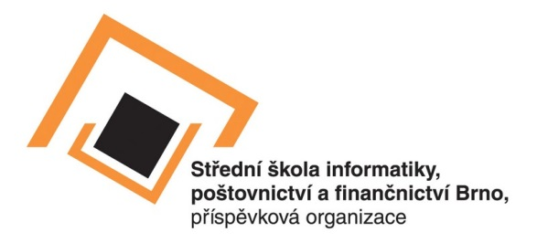

Střední škola informatiky, poštovnictví a finančnictví Brno, příspěvková organizace, se sídlem Čichnova 23, 624 00 Brno,

vyhlašuje výběrové řízení č. 2/2016 na obsazení pracovních míst:

" Učitel / učitelka technických předmětů elektro, informatiky - programování“
" Učitel / učitelka anglického jazyka, matematiky, fyziky“

Charakteristika pracovního místa:
- vykonávání vzdělávacích a výchovných činností v teoretickém vyučování v oborech středního vzdělání s maturitní zkouškou a v oborech středního vzdělání s výučním listem,
- sestavování tematických plánů, rozpracovávání učiva podle učební osnovy,
- zapojování se do činností v metodických orgánech školy,
- uplatňování strategie prevence sociálně patologických jevů u žáků, včetně opatření k posílení kázně žáků,
- spolupracování s učiteli odborného výcviku, u ubytovaných žáků se skupinovým vychovatelem,
- doplňování pracoviště učebními a pracovními pomůckami.

Požadujeme:
- VŠ vzdělání v oboru učitelství pro střední školy nebo VŠ vzdělání technického, přírodovědného směru s profilací matematika, fyzika, informatika, angličtina,
- splnění podmínek zák. č. 563/2004 Sb. o pedagogických pracovnících ve znění účinném k 1. 1. 2015,
- praxe na obdobné pozici, případně zkušenosti práce s mládeží výhodou,
- dobré komunikační a prezentační schopnosti,
- schopnost týmové práce,
- ochota sebevzdělávání,
- odpovědnost, samostatnost, kreativitu, časovou flexibilitu.
Nabízíme:
- možnost profesního růstu a osobního rozvoje,
- práci v příjemném a vstřícném kolektivu,
- zaměstnanecké a sociální výhody dle pravidel FKSP,
- dovolenou 40 dnů / kalendářní rok.

Platové zařazení:
dle zák. č. 262/2006 Sb. a NV 564/2006 Sb., v platném znění:
platová třída 12 / platový stupeň dle dosažené praxe (tj. rozpětí 21 350 – 27 940,- Kč).

Pracovní úvazek: dle počtu přijatých žáků na školní rok 2016/2017 (cca 0,50 -1,00)
Pracovní poměr na dobu určitou: do 31. 07. 2017

Nástup do pracovního poměru: 25. 08. 2016
Místo výkonu práce: Čichnova 23, 624 00 Brno

Náležitosti písemné přihlášky:
Jméno, příjmení, titul, datum a místo narození, státní příslušnost, místo trvalého pobytu, číslo občanského průkazu (číslo dokladu o povolení k pobytu, jde-li o cizího státního občana), datum a podpis, dále uveďte telefonní spojení, emailovou adresu.

K písemné přihlášce je nutné přiložit:
  - strukturovaný životopis s motivačním dopisem,
  - kopie dokladu o nejvyšším dosaženém odborném a pedagogickém vzdělání,
- prohlášení o souhlasu s využitím poskytnutých osobních údajů výhradně pro potřeby výběrového řízení číslo 2/2016.

Přihlášku do výběrového řízení lze zaslat, příp. osobně doručit se všemi požadovanými náležitostmi a přílohami (neúplná přihláška nebude zařazena do výběrového řízení na obsazení daného funkčního místa) v uzavřené obálce označené číslem a názvem výběrového řízení nejpozději do 17. 6. 2016 do 12:00 hod. na adresu:
Střední škola informatiky, poštovnictví a finančnictví Brno, příspěvková organizace, Čichnova 23, 624 00 Brno. Osobní doručení přihlášky lze uskutečnit v pracovní dny v době od 09:00 do 14:00 hod., a to na podatelnu nebo sekretariát ředitele školy.

Po vyhodnocení doručených přihlášek, budou pozváni k individuálnímu pohovoru uchazeči, jejichž přihláška bude splňovat stanovené náležitosti výběrové řízení a jejich profesní zkušenosti budou odpovídat potřebám pro dané pracovní místo.

Střední škola informatiky, poštovnictví a finančnictví Brno, Čichnova 23, 624 00 Brno si vyhrazuje právo prodloužit výběrové řízení, případně zrušit toto výběrové řízení kdykoliv v jeho průběhu.

Bližší informace podá:
Bc. Milan Kučera, tel.: 542 123 148, email: milan.kucera@cichnovabrno.cz

V Brně dne 03. 06. 2016

